重庆市沙坪坝区树人景瑞小学校2025—2026 学年秋季寒假
“智创未来”人工智能主题跨学科项目式实践作业
一、项目背景
学习，从来不止于课堂与书本，它更源于我们对生活的细微观察、真切感受
与主动创造。这个寒假，请你带着一颗好奇的心和一双善于发现的眼睛，细心留
意：我们的日常生活中，是否还存在一些不够便利、可以优化的小角落？它可能
是家庭里的一个小烦恼，社区中的一个小不便，或是你观察到的某个值得关心的
社会小议题。现在，邀请你化身“智创未来小小科学家”，综合运用语文、数学、
艺术、科学、科技等多学科的知识与能力，设计一个“我的AI 生活”解决方案！
期待你的灵感迸发，用创意与实践，点亮寒假生活！
二、项目启动
【你的任务】像侦探一样，在生活中发现一个真实、具体，并且你认为值得
用人工智能（AI）来优化或解决的问题。请思考并写下你的问题：
人们夜间起夜时寻找照明开关往往需要较长时间。

三、项目进程
第一阶段：方案设计师（2 月5 日前）
【你的角色】现在，你是一名“我的AI 生活”解决方案架构师。请为你发现的问题，设计一个智能解决方案。
【任务指引】
- 创意命名：为你的AI 助手或智能设备起一个酷炫的名字。
2. 功能描述：详细描述它如何工作。
3. 学科融合：
语文：将以上构思写成一段清晰的《解决方案说明》。
数学：思考并列出方案中可能需要用到的数据或测量。
艺术：为你的AI 助手或设备绘制一张彩色设计图
（例如即梦AI:https://jimeng.jianying.com/）。
创+：用文字描述运行程序。
【方案成果】一份图文并茂的《“XXX”AI 解决方案设计方案》。
名称：智能夜间灯
功能：在用户起床时亮灯，未识别到则灭灯，实现“夜起全自动”
程序：当红外线传感器输入为高时（识别到用户起床），灯输出为高（亮），若未识别到则灯输出为低（灭）
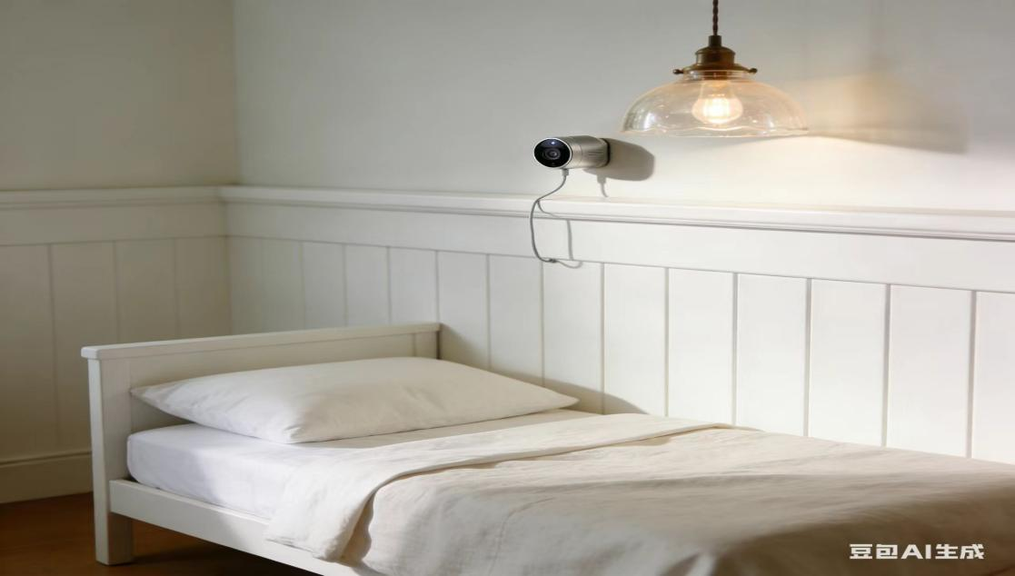

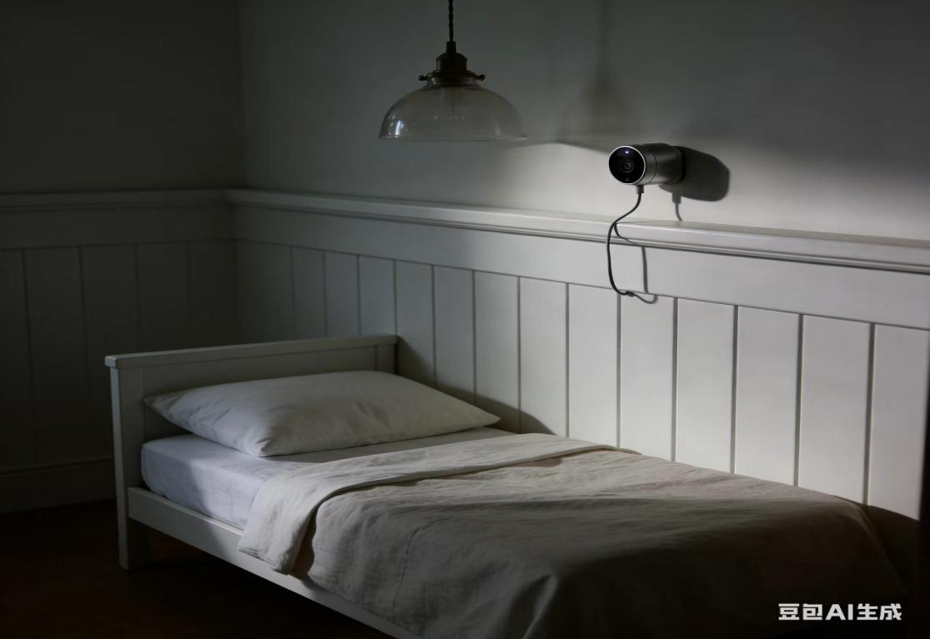

第二阶段：原型工程师（2 月12 日前）
【你的角色】现在，你是一名“动手创造的工程师”。请尝试将你的设计变
为一个可以演示的原型。
【任务指引】
1. 实物模型：制作一个可以展示基本外形和结构的实物模型。
2. 数字模型：运用学过的相关软件、程序，创建你的AI 设备的数字模型。
3. 程序模拟：将解决方案编写成一个可以运行演示的小程序。
【数字成果】可运行的方案解决程序。
1.2.
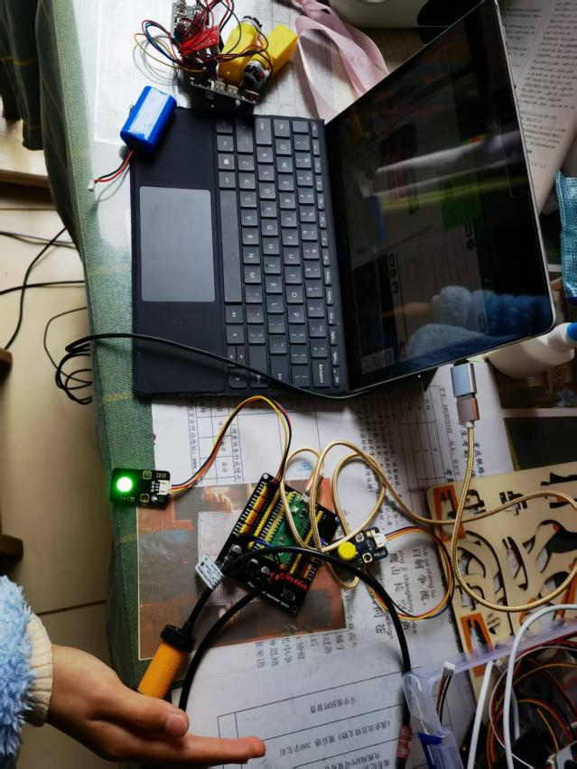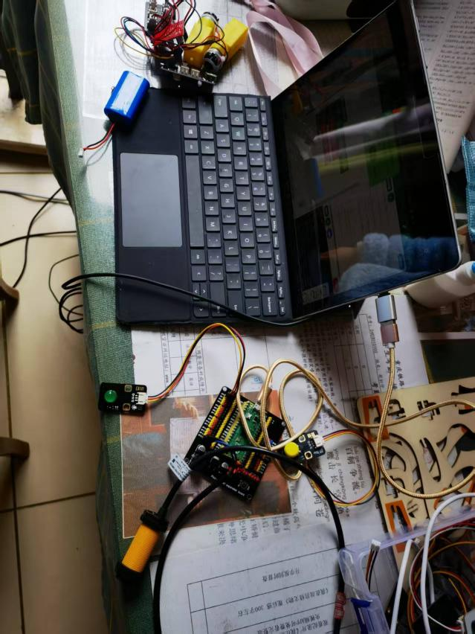
3.
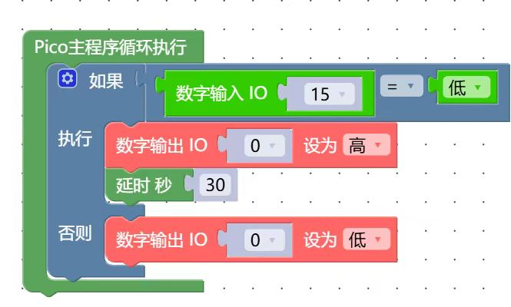
第三阶段：反思优化师（2 月25 日前）
【你的角色】现在，你是一名“追求卓越的产品经理”。请对你的项目进行
回顾与升级思考。
【任务指引】
1.回顾挑战：在实践过程中，遇到的最大困难是什么？你是如何尝试解决的？
2.评估效果：你的方案解决了最初提出的问题吗？还有哪些不足？
3.总结收获：你在本次项目式学习有哪些收获？
【总结成果】请根据“任务指引”提出的问题，撰写自己的项目反思报告。

总结成果：
- 最大的困难是调试时，灯和传感器总是无法正常使用，我反复练习，一次一次把他们安装在主板上，终于成功了。
- 解决了；不足是用户睡觉时可能会误触导致传感器识别错误，我会继续钻研来解决问题
- 我复习了以前的知识，加深了印象；还明白了遇到困难要认真思考，
动手尝试，反复琢磨。在适当的时候查阅资料，向AI咨询并做好记录。

